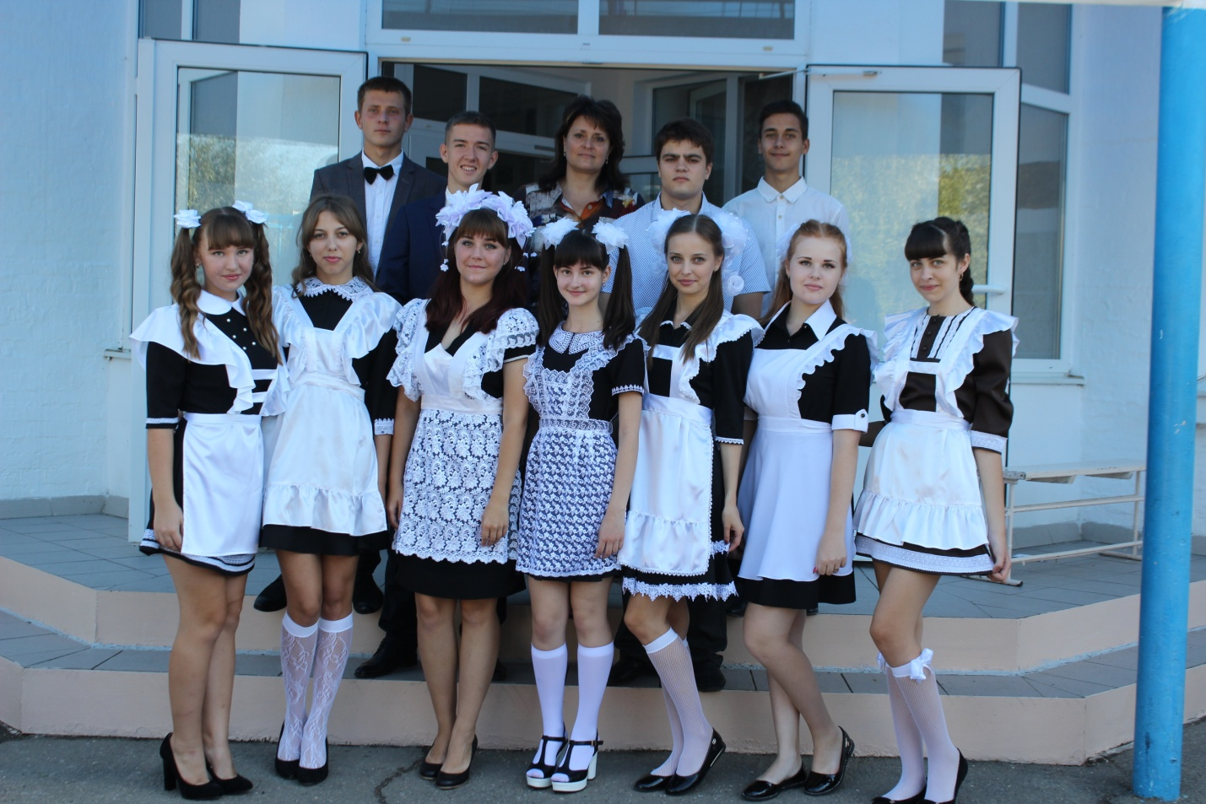
Профессия: учитель математики
Образование- высшее
Стаж работы-28 лет
Увлечения: чтение книг
Регион: Краснодарский край
Населенный пункт: ст-ца Октябрьская
Место работы: МБОУ СОШ №30 Крыловского района Краснодарского края

